Ճանապարհ, ժամանակ, արագություն/մաս 2

Մարմնի շարժման արագությունը միավոր ժամանակում նրա անցած ճանապարհն է ։

60կմ/ժ արագություն ասելով հասկանում ենք, որ մարմինը 1ժամում անեցել է 60կմ ճանապարհ։

Արագություն = Ճանապարհ : ժամանակ

Ճանապարհ= Ժամանակ · Արագություն

Ժամանակ= Ճանապարհ ։ Արագություն

Խնդիրներ

1. Բեռնատարը 740 կմ ճանապարհի առաջին 320կմ-ն անցավ 80կմ/ժ արագությամբ, իսկ մնացած մասը՝ 60կմ/ժ արագությամբ։ Բեռնատարը քանի՞ ժամում անցավ այդ ճանապարհը։

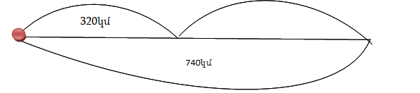

Լուծում՝

1. 320 : 80 = 4
2. 740 – 320 = 420
3. 420 : 60 = 7
4. 4 + 7 = 11

Պատ՝ 11 ժ։

1. Գնացքը 310 կմ ճանապարհի առաջին 130 կմ-ն անցավ 65 կմ/ժ արագությամբ, իսկ մնացած մասը՝ 60կմ/ժ արագությամբ։ Գնացքը քանի՞ ժամում անցավ այդ ճանապարհը։

Լուծում՝

1. 130 : 65 = 2
2. 310 – 130 = 180
3. 180 : 60 = 3
4. 3 + 2 = 5

Պատ՝ 5 ժ։

1. A քաղաքից միևնույն ուղղությամբ դուրս եկան երկու ավտոմեքենա։ 8 ժամ հետո որքա՞ն կլինի նրանց միջև եղած հեռավորությունը, եթե առաջին ավտոմեքենան ժամում անցնում է 60կմ, իսկ երկրորդը՝ 65 կմ։ 40 կմ

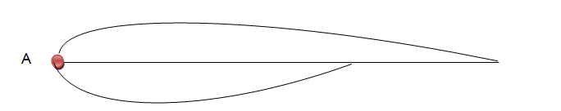

1. Դիլիջանից միևնույն ուղղությամբ դուրս եկան երկու ավտոմեքենա։ 8 ժամ հետո որքա՞ն կլինի նրանց միջև եղած հեռավորությունը, եթե առաջին ավտոմեքենան ժամում անցնում է 60կմ, իսկ երկրորդը՝ 65 կմ: 40 կմ
2. Գնացքը 2 օրում միևնույն արագությամբ անցավ 1620կմ ճանապարհ։ Առաջին օրը նա ճանապարհի վրա ծախսեց 10 ժամ, իսկ երկրորդ օրը՝ 2 ժամ պակաս։ Որքա՞ն ճանապարհ նա անցավ առաջին օրը։ 900 կմ

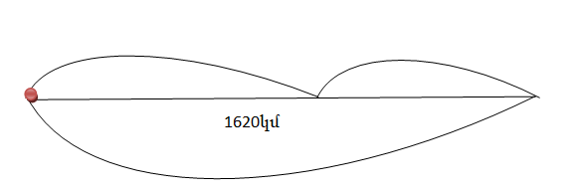

1. Երևանից հակադիր ուղղություններով շարժվեցին երկու ավտոմեքենա։ Քանի՞ ժամ հետո նրանց միջև եղած հեռավորությունը կլինի 780կմ, եթե մեկը շարժվում է 70կմ/ժ արագությամբ, իսկ մյուսը՝ 10կմ/ժ-ով պակաս արագությամբ։ 6 ժ

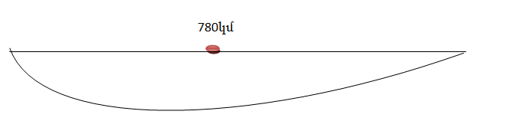

1. A քաղաքից միաժամանակ հակադիր ուղղություններով դուրս եկան երկու ավտոմեքենա ։ Առաջինի արագությունը 60 կմ/ժ էր, իսկ երկրորդինը՝ 5 կմ/ժ -ով ավելի։ Որքա՞ն կլինի նրանց հեռավորությունը 3 ժամ հետո։ 375 կմ

